

电 工 电子实 验 报 告

课程名称：电工电子基础实验B

实验名称：传输网络的幅频和相频特性

学 院：计算机学院

班 级：B190307

学号：B19031614

姓名：任远哲

指导教师：连晓娟

学期：2020-2021学年第二学期

电工电子实验教学中心

# 传输网络的幅频和相频特性

1. 实验目的
2. 掌握传输网络在输入信号频率不断变化时，网络所显现的固有特征。
3. 利用Multisim仿真软件中的虚拟仪器波特图仪（Bode Plotter 可直接显示幅频特性曲线和相频特性曲线)对高通、低通、带通、带阻及双谐振电路的传输特性作初步的研究。
4. 了解电路参数对RLC串联电路选频特性的影响。
5. 主要仪器设备及软件

硬件：计算机

软件：Multisim 14

1. 实验原理（或设计过程）

电路响应随激励频率而变的特性称为电路的频率特性。传递函数H(ω)用来描述电网络频域中的传输特性。



H(ω)是一个与频率相关的复数，其中：



是一个与频率相关的实数，描述了输出与输入之比值随频率而变的结果。称为幅频特性。



是一个与频率相关的角度，描述了输出与输入的相位差随频率而变的结果。称为相频特性。

1. 实验电路图
2. RC电路

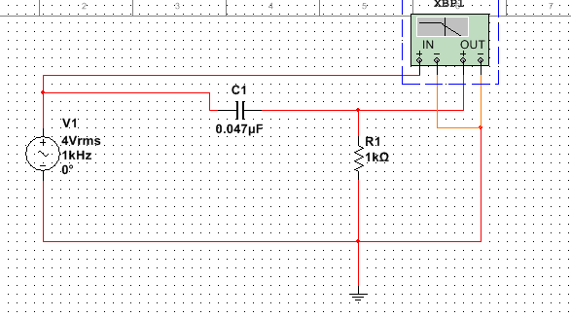

1. RL电路

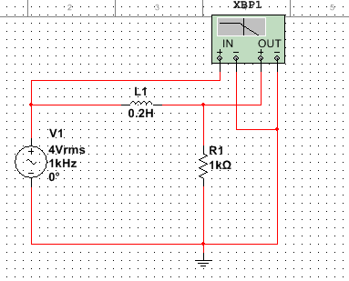

1. RLC电路

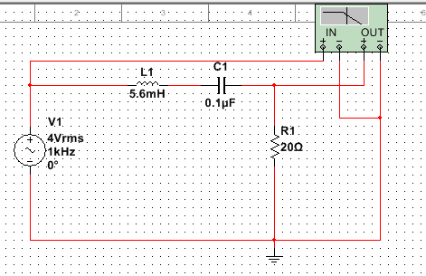

1. 双T电路

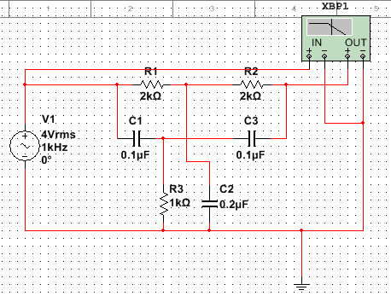

1. 实验内容和实验结果

半功率点指输出功率为最大输出功率一半时的频率点。半功率U2/U1=0.707,又称为3dB点；半功率点的相位差为45°。

1. RC电路

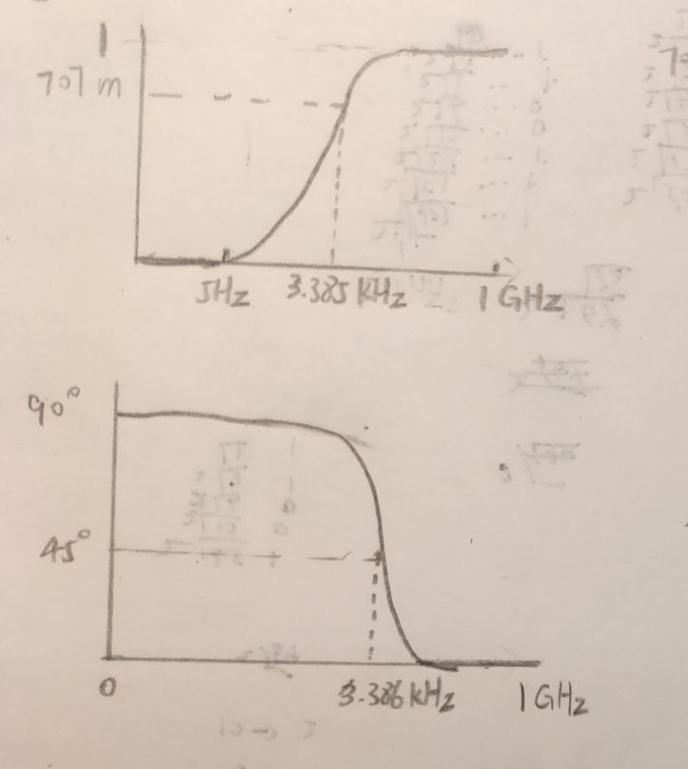

半功率点频率为：3.385KHz

电压比为：707.00389m

相位差为：45

1. RL电路

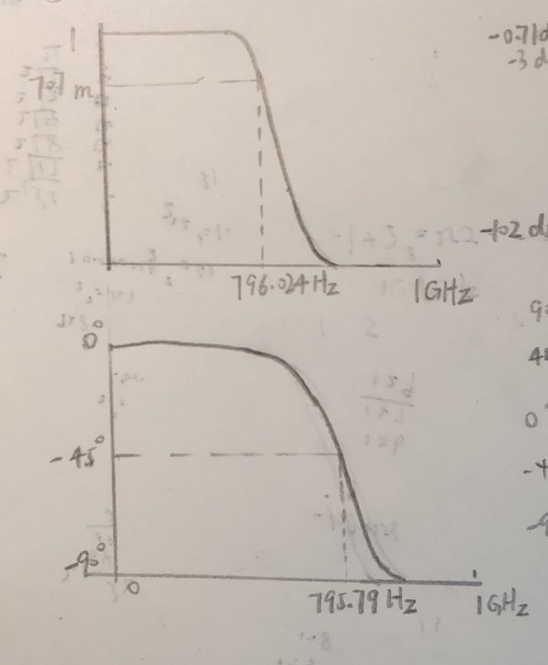

半功率点频率为：796.024Hz

电压比为：706.99986m

相位差为：-45°

（3）RLC电路

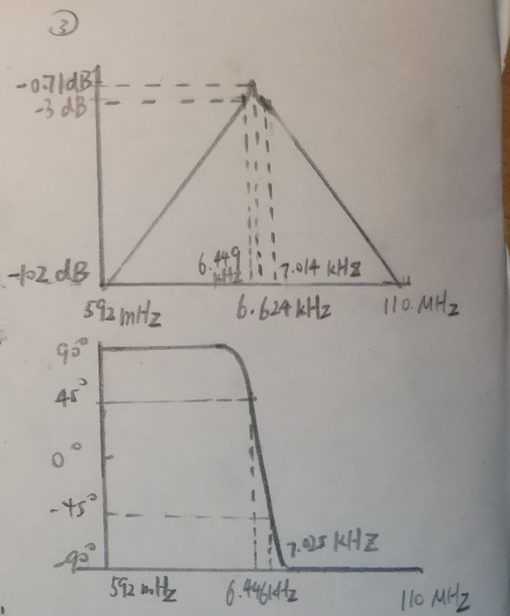

谐振频率为：6.624KHz

半功率点1频率为：6.449KHz

电压比1为：707.129984m

相位差1为：44.901°

半功率点2频率为：7.014KHz

电压比2为：706.46534m

相位差2为：-44.453°

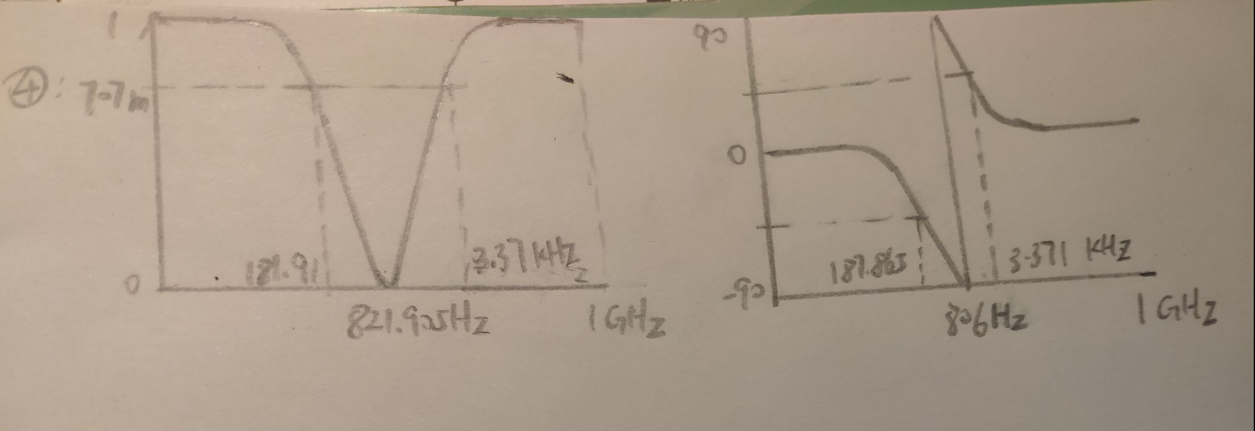（4）双T电路

固有频率：821.905Hz

半功率点1频率为：187.91Hz

电压比1为：707.973425

相位差1为：-45.009°

半功率点2频率为：3.371Hz

电压比2为：707.018844

相位差2为：45.009°

1. 结果分析
2. 高通( RC )：是一种让某一频率以上的信号分量通过，而对该频率以下的信号分量大大抑制的电容、电感与电阻等器件的组合装置。其特性在时域及频域中可分别用冲激响应及频率响应描述。
3. 低通（RL）：是容许低于截止频率的信号通过，但高于截止频率的信号不能通过的电子滤波装置。

3、 带通（RLC）：是指能通过某一频率范围内的频率分量、但将其他范围的频率分量衰减到极低水平的滤波器，与带阻滤波器的概念相对。一个模拟带通滤波器的例子是电阻-电感-电容电路(RLC circuit)。这些滤波器也可以用低通滤波器同高通滤波器组合来产生。

4、 带阻（双T）：是指能通过大多数频率分量、但将某些范围的频率分量衰减到极低水平的滤波器，与带通滤波器的概念相对。

1. 实验小结

一开始我对交流电的幅频和相频特性不理解，后来查阅资料知道电抗性元件， 由于它们在各种频率下的电抗值是不相同的，因而电信号在通过这些电路的过程中，其幅度和相位发生了变化，亦即是使电信号在传输过程中发生了失真。电信号传输前后输入信号与输出信号的幅度之比称为幅频特性。电信号传输前后输入信号与输出信号的相位之差称为相频特性。

含有电感、电容和电阻元件的单口网络，在某些工作频率上，出现端口电压和电流相位相同的情况时，称电路发生谐振。谐振时阻抗呈现纯电阻，达到最小值。电流有效值达到最大值，且电流与电压源电压同相。

关于谐振频率和固有频率：1.改变电路中的L或C都能改变电路的固有频率,使电路在某-频率下发生谐振,或避免谐振。2.如果串联电路中的L、C不变,也可以通过改变外加激励的角频率w,使电路产“生谐振。